附件：

《中国勘察设计协会工程建设团体标准编写规定》

第一章 总 则
第一条 为加强中国勘察设计协会团体标准编制工作的管理，统一标准编写要求，确保标准编写质量，有利于正确理解和使用标准，制定本规定。
第二条 本规定适用于中国勘察设计协会工程建设团体标准（以下统称为团体标准）的编写。
第三条 团体标准编写应做到格式规范，逻辑严谨，结构清晰，用词准确，规定明确。
第四条 在编写团体标准条文的同时，应编写标准的条文说明，并应同时出版，配套使用。
第五条 团体标准的正式文本应由中国勘察设计协会指定的出版机构出版。团体标准局部修订内容的正式文本，可在中国勘察设计协会指定的媒体上刊登。

第二章 标准构成
第一节 一般规定
第六条 团体标准应由前引部分、正文部分和补充部分构成。
第七条 团体标准各部分的构成包括下列内容：
一、前引部分
１．封面；
２．扉页；
３．发布公文；
４．前言；
５．目次。
二、正文部分
１．总则；
２．术语和符号；
３．技术内容。
三、补充部分
1．附录；
2．标准用词说明；
3．引用标准名录。

第二节 前引部分
第八条 团体标准封面应包括国际标准分类符号（ICS）、中国标准文献分类符号（P）、团体标准编号、代替的团体标准编号、标准名称、英文译名、发布日期、实施日期、发布机构（中国勘察设计协会）等。
第九条 团体标准编号由团体标准代号T、中设协统一社会团体代号、发布标准的顺序号、发布标准的年号组成。同一类或同一领域标准的代号应统一。例如：某项标准编号：“T/CECA 20001-2018” 表示。
第十条 团体标准名称应符合下列规定：
一、标准名称应简练明确地反映标准的主题内容；
二、标准名称宜由标准的对象、用途和特征名三部分组成；
例如：无源光局域网 建设技术 标准
（对象） （用途） （形式特征名）
三、团体标准应根据其特点和性质，采用“标准”、“规程”、 “导则”、“指南”、“手册”作为特征名；
四、团体标准名称应有对应的英文译名。
第十一条 团体标准发布公文应包括下列主要内容：
一、标题及公文号；
二、标准名称和编号；
三、标准实施日期；
四、全面修订的团体标准应列出被替代标准的名称、编号和废止日期；
五、局部修订的团体标准，应采用“经此次修改的原条文同时废止”的典型用语予以说明；
六、批准部门需要说明的其他事项。
第十二条 团体标准的前言应包括下列内容:
一、制订（修订）标准的任务来源；
二、概述标准编制的主要工作和主要技术内容；对修订的标准，还应简述主要技术内容的变更情况；
三、标准的管理部门、日常管理机构，以及具体技术内容解释单位名称、邮编和通信地址；
四、标准的主编单位、参编单位、主要起草人和主要审查人员名单。必要时，还可包括参加单位名单。
第十三条 参加单位名单的确定和编排，应符合下列规定：
一、对在团体标准编制过程中提供技术、科研、试验验证等支持且贡献比较突出的，同时未具体承担团体标准编写的单位，可作为团体标准的参加单位；
二、参加单位名单应在参编单位名单之后顺序编排。
第十四条 主要审查人员名单的确定和编排，应符合下列规定：
一、主要审查人员应是参与团体标准审查的专家组成员，并应以签名为准；
二、主要审查人员名单应在主要起草人名单之后另行编排。
第十五条 团体标准正文目次应包括中文目次和英文目次；英文目次应与中文目次相对应，并在中文目次之后另页编排；英文目次页码应与中文目次页码连续。
第十六条 团体标准的目次应从第1章按顺序列出，包括：章名、节名、附录名、标准用词说明、引用标准名录、条文说明及其起始页码。标准的页码应起始于第1章。

第三节 正文部分
第十七条 团体标准的总则应按下列内容和顺序编写：
一、制定标准的目的；
二、标准的适用范围；
三、标准的共性要求；
四、执行相关标准的要求。
第十八条 制定团体标准的目的，应概括地阐明制定该标准的理由和依据。
第十九条 团体标准的适用范围应与团体标准的名称及其规定的技术内容相一致。在规定的范围中，当有不适用的内容时，应指明团体标准的不适用范围。
团体标准的适用范围不应规定参照执行的范围。
第二十条 对团体标准的适用范围可采用“本标准（规程、导则、指南、手册）适用于......”的典型用语；对标准的不适用范围可采用“本标准（规范、规程、指南、手册）不适用于......”的典型用语。
第二十一条 团体标准的共性要求应为涉及整个标准的基本原则，或是与大部分章、节有关的基本要求。当共性要求的内容较多时，可独立成章，章名宜采用“基本规定”。
第二十二条 执行相关标准的要求应采用“......，除应符合本标准（规程、导则、指南、手册）外，尚应符合国家现行有关标准的规定”的典型用语。
第二十三条 团体标准中采用的术语和符号（代号、缩略语），当现行标准中尚无统一规定，且需要给出定义或涵义时，可独立成章，集中列出。当内容少时，可不设此章。
第二十四条 团体标准中的符号（代号、缩略语）应符合国家现行有关标准的规定。当现行标准中没有规定时，应采用国际通用的符号。当无国际通用的符号时，应采用字母符号表示。
第二十五条 团体标准中的物理量和计量单位应符合《中华人民共和国法定计量单位》、《中华人民共和国法定计量单位使用方法》和国家现行有关标准的规定。
第二十六条 团体标准中技术内容的编写，应符合下列原则：
一、应规定需要遵守的准则和达到的技术要求以及采取的技术措施，不得叙述其目的或理由；
二、定性和定量应准确，并应有充分的依据；
三、纳入标准的技术内容，应成熟且行之有效。凡能用文字阐述的，不宜用图作规定；
四、标准之间不得相互抵触，相关的标准条文应协调一致。不得将其他标准的正文或附录作为本标准的正文或附录；
五、章节构成应合理，层次划分应清楚，编排格式应符合统一要求；
六、技术内容表达应准确无误，文字表达应逻辑严谨、简练明确、通俗易懂，不得模棱两可；
七、表示严格程度的用词应恰当，并应符合标准用词说明的规定；
八、同一术语或符号应始终表达同一概念，同一概念应始终采用同一术语或符号；
九、公式应只给出最后的表达式，不应列出推导过程。在公式符号的解释中，可包括简单的参数取值规定，不得作其他技术性规定。
第二十七条 团体标准涉及强制性条款内容的编写应符合下列规定：
一、保障人民生命财产安全、人身健康、工程安全、生态环境安全、公众权益和公共利益，以及促进能源资源节约利用、满足社会经济管理基本要求的技术要求，属于国家规范制定范围，团体标准涉及此类技术要求时不得低于国家规范的要求；
二、上述技术要求内容只规定满足国家规范要求所应采取的具体技术、管理措施。
第二十八条 对专门的术语标准或符号标准，其技术内容构成可按现行国家标准《标准编写规则 第1部分：术语》GB/T20001.1和《标准编写规则 第2部分：符号》GB/T20001.2的有关规定执行。

第四节 补充部分
第二十九条 附录应与正文有关，并为正文条文所引用。附录应属于标准的组成部分，其内容具有与标准正文同等的效力。
第三十条 团体标准中表示严格程度的用词应采用规定的典型用词。标准用词说明应单独列出，编排在正文之后，有附录时应排在附录之后。典型用词及其说明应符合下列规定：
一、表示严格，在正常情况均应这样做的用词：
正面词采用“应”，反面词采用“不应”或“不得”；
二、表示允许稍有选择，在条件许可时首先应这样做的用词： 正面词采用“宜”，反面词采用“不宜”；
三、表示有选择，在一定条件下可以这样做的用词，采用“可”。
第三十一条 引用标准名录的编写应符合下列要求：
一、引用标准名录应是团体标准正文所引用过的标准或参照采纳的国际标准、国外标准，其内容应包括标准名称及编号，标准编号应与正文的引用方式一致；
二、应按照国家规范、国家推荐标准、行业推荐标准、团体标准及参照采纳的国际标准或国外标准的层次，依次列出；
三、当每个层次有多个标准时，应按先工程建设标准、后产品标准的顺序，依标准编号顺序排列；
四、参照采纳的国际标准或国外标准应按先国际标准、后国外标准的顺序，依标准编号顺序排列。

第三章 层次划分及编号
第一节 层次划分
第三十二条 标准正文应按章、节、条、款、项划分层次。在同一层次中应按先主后次、共性优先的原则进行排序。
第三十三条 章是标准的分类单元，节是标准的分组单元，条是标准的基本单元。条应表达一个具体内容，当其层次较多时，可细分为款，款亦可再分成项。
当某节内容较多或内容较复杂时，可在该节增加次分组单元，但所属节的条文编号应连续；次分组单元的编号应采用大写罗马数字顺序编号。

第二节 层次编号
第三十四条 标准的章、节、条编号应采用阿拉伯数字，层次之间加圆点，圆点应加在数字的右下角。
第三十五条 章的编号应在同一标准内自始至终连续；节的编号应在所属章内连续；条的编号应在所属的节内连续。
当章内不分节时，条的编号中对应节的编号应采用“0”表示。
第三十六条 款的编号应采用阿拉伯数字，项的编号应采用带右半括号的阿拉伯数字。款的编号应在所属的条内连续；项的编号应在所属的款内连续。

第三节 附 录
第三十七条 附录的层次划分和编号方法应与正文相同。但附录的编号应采用大写正体英文字母，从“A”起连续编号。编号应写在“附录”两字后面。例如:附录A；A.2；A.2.1等。附录号不得采用“I”、“O”、“X”三个字母。
第三十八条 附录应按在正文中出现的先后顺序依次编排。附录应设置标题，其排列格式应在“附录”号后空一字加标题居中；每个附录应另页编排。
第三十九条 附录中表、公式、图的编号方法应与正文中的表、公式、图的编号方法一致。
第四十条 当一个附录中的内容仅为一个表时，不应编节、条号，应在附录号前加“表”字编号。例如附录C为一个表，其编号为“表C”。
第四十一条 当一个附录中的内容仅为一个图时，不应编节、条号，应在附录号前加“图”字编号。例如附录C为一个图，其编号为“图C”。

第四章 格式编排
第四十二条 标准中的每章应另起一页编排。“章”、“节”应设置标题，其排列格式应在“章”、“节”号后空一字加标题居中；“条”号的排列格式从左起顶格书写；“款”号从左起空二字书写；“条”、“款”的内容应在编号后空一字书写，换行时应顶格书写。“项”号应左起空三字书写，其内容应在编号后接写，换行时应与上行首字对齐。若条文分段叙述时，每段第一行均左起空二字书写。
第四十三条 术语、符号一章，当同时存在术语和符号时，应分节编写。
每个术语应编写为一条，其内容应包括中文名称、英文名称、术语定义。中文名称和英文名称应在编号后空一字书写，中文名称后空两字书写英文对应词，术语定义应在英文名称换行后空两字书写。符号内容应包括符号及其涵义，符号与涵义之间应加破折号，符号的计量单位不应列出。符号可不编号，但应按字母顺序排列。对性质相同的多个符号可归为一条。

第五章 引用标准
第四十四条 团体标准可以引用国家规范、国家推荐标准、行业推荐标准或团体标准，不得引用地方标准。
被引用的行业标准必须是经备案的标准。
第四十五条 当团体标准采用国际标准或国外标准的有关内容时，不得引用其名称和编号，应将采纳的相关内容结合标准编写的实际，作为标准的正式条文列出。
第四十六条 当团体标准中涉及的内容在有关的标准中已有规定时，宜引用这些标准代替详细规定，不宜重复被引用标准中相关条文的内容。
第四十七条 对团体标准条文中引用的标准在其修订后不再适用，应指明被引用标准的名称、代号、顺序号、年号。例如：《×××××》GB50***－2016。
第四十八条 对标准条文中被引用的标准在其修订后仍然适用，应指明被引用标准的名称、代号和顺序号，不写年号。例如：《×××××》GB50***。

第六章 编写细则
第一节 一般规定
第四十九条 团体标准的编号应符合《中国勘察设计协会团体标准管理办法（试行）》的有关规定。标准一经编号，其顺序号不应改变。经修订重新发布，应将原标准发布年号改为该标准重新发布的年号。
第五十条 团体标准的封面按《中国勘察设计协会团体标准管理规定》（试行）及本规定附件《中国勘察设计协会团体标准封面版式》格式编写，扉页应按《工程建设标准出版印刷规定》的格式编写。

第二节 典型用语
第五十一条 团体标准条文中，“条”、“款”之间承上启下的连接用语，应采用“符合下列规定”或“符合下列要求”等典型用语。
第五十二条 在本标准条文中引用其他条文时，应采用“符合本标准（规程、导则、指南、手册）第×.×.×条的规定”或“按本标准（规程、导则、指南、手册）第×.×.×条的规定采用”等典型用语；当在条文中引用其他标准的条文时，应采用“符合现行国家（行业、团体）标准（规程、导则、指南、手册）第×.×.×条的规定”或“按现行国家（行业、团体）标准（规程、导则、指南、手册）第×.×.×条的规定采用”或“符合国家现行标准（规程、导则、指南、手册）第×.×.×条的规定”或“按国家现行标准（规程、导则、指南、手册）第×.×.×条的规定采用”等典型用语。
第五十三条 在条文中引用本标准其他表、公式时，应分别采用“按本标准（规程、导则）表×.×.×的规定取值”或“按本标准（规程、导则）公式（×.×.×）计算”等典型用语；在条文中引用其他标准的表、公式时，应分别采用“按现行国家（行业、团体）标准（规程、导则、指南、手册）表×.×.×的规定取值”或“按现行国家（行业、团体）标准（规程、导则、指南、手册）公式（×.×.×）计算”或“按国家现行标准（规程、导则、指南、手册）表×.×.×的规定取值”或“按国家现行标准（规程、导则、指南、手册）公式（×.×.×）计算”等典型用语。。
第五十四条 在叙述性文字段中描述偏差范围时，应采用“允许偏差为”的典型用语，不应写成大于（或小于）、超过等。

第三节 表
第五十五条 当条文中采用表有利于对标准的理解时，宜采用表格的方式表述。
第五十六条 表应有表名，并应列于表格上方居中。
第五十七条 条文中的表应按条号前加“表”字编号。当同一个条文中有多个表时，可在条号后加表的顺序号。例如：第3.2.5条的两个表，其表编号应分别为“表3.2.5－1”、“表3.2.5－2”。表的编号后应空一字列出表名，一并居中排于表格顶线上方。例如：
表4.7.2 围墙与各建（构）筑物的最小间距
建（构）筑物名称 | 最小间距（m）
甲类物料仓库及堆场 | 10.0
一般建筑物 | 5.0
道路路面 | 1.5
标准轨距铁路 | 5.0
第五十八条 表应排在有关条文附近，与条文的内容相呼应，并应采用“符合表*.*.*规定”或“按表*.*.*的规定确定”等典型用语。
表中的栏目和数值可根据情况横列或竖列。当遇大表格需跨两页及以上时，应在每页重复表的编号，并在续排表的编号前加“续表”二字。
第五十九条 表内数值对应位置应对齐，表栏中文字或数字相同时，应重复写出。当表栏中无内容时，应以短横线表示，不留空白。
表内同一表栏中数值应以小数点或者以“—”等符号为准上下对齐；数值的有效位数应相同。
第六十条 表中各栏数值的计量单位相同时，应把共同的计量单位加括号后紧接表格名右方书写。若计量单位不同时，应将计量单位分别写在各栏标题或各栏数值的右方或正下方。

第四节 公 式
第六十一条 条文中的公式应按条号编号，并加圆括号，列于公式右侧顶格。当同一条文中有多个公式时，应连续编号。例如：（3.2.5-1）、（3.2.5-2）。
第六十二条 条文中的公式应居中书写。
第六十三条 公式应接排在有关条文的后面，与条文的内容相呼应，并可采用“按下式计算”或“按下列公式计算”等典型用语。
第六十四条 公式中符号的涵义和计量单位，应在公式下方“式中”二字后注释。公式中多次出现的符号，应在第一次出现时加以注释，以后出现时可不重复注释。
第六十五条 公式中符号的注释不得再出现公式。“式中”二字应左起顶格，加冒号后接写需注释的符号。符号与注释之间应加破折号，破折号占两字。每条注释均应另起一行书写。若注释内容较多需要回行时，文字应在破折号后对齐，各破折号也应对齐。

第五节 图
第六十六条 团体标准中引用中华人民共和国地图时，应符合有关法律法规的规定。
第六十七条 图应有图名，并应列于图下方居中。
第六十八条 条文中的图应按条号前加“图”字编号。当一个条文中有多个图时，可在条文号后加图的顺序号。例如：第3.2.5条有两个图，其图号应分别为“图3.2.5-1”、“图3.2.5-2”。
第六十九条 对几个分图组成一个图号的图，在每个分图下方采用（a）、（b）、（c）......顺序编号并书写分图名。
第七十条 图应排在有关条文内容之后。可在条文中采用括号标出图的编号。
第七十一条 图中不宜写文字，可采用图注号1、2、3、......或a、b、c......，图注应在图的编号及图名下方排列。例如：
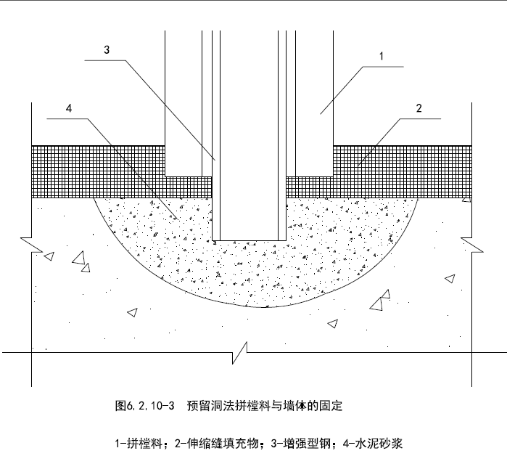
图6.2.10-3 预留洞法拼樘料与墙体的固定
1——拼樘料；2——伸缩缝填充物；3——增强型钢；4——水泥砂浆

第六节 数 值
第七十二条 团体标准中的数值应采用正体阿拉伯数字。但在叙述性文字段中，表达非物理量的数字为一至九时，可采用中文数字书写。例如：“三力作用于一点”。
第七十三条 分数、百分数和比例数的书写，应采用数学符号表示。例如：四分之三、百分之三十四和一比三点五，应分别写成3/4、34％和1∶3.5。
第七十四条 当书写的数值小于1时，必须写出前定位的“0”。小数点应采用圆点。例如：0.001。
第七十五条 书写四位和四位以上的数字，应采用三位分节法。例如：10，000。
第七十六条 团体标准中标明量的数值，应反映出所需的精确度。数值的有效位数应全部写出。例如：级差为0.25的数列，数列中的每一个数均应精确到小数点后第二位。
正确的书写：1.50，1.75，2.00
不正确的书写：1.5，1.75，2
第七十七条 当多位数的数值需采用10的幂次方式表达时，有效位数中的“0”必须全部写出。例如：100000这个数，若已明确其有效位数是三位，则应写成100×10³，若有效位数是一位则应写成1×10⁵。
第七十八条 多位数数值不应断开换行、换页。
第七十九条 带有表示偏差范围的数值应按下列示例书写：
20℃±2℃或（20±2）℃， 不应写成20±2℃；
20℃^{+２}_{-１}℃ 不应写成；20^{+２}_{-１}℃
0.65±0.05， 不应写成0.65±.05；
50⁺² ₀mm， 不应写成 50⁺²₋₀ mm；
（55±4）%， 不应写成55±4%或55%±4%。
第八十条 表示参数范围的数值，应按下列方式书写：
10N～15N或（10～15）N， 不应写成10～15N；
10％～12％， 不应写成10～20％；
1.1×10⁵～1.3×10⁵， 不应写成1.1～1.3×105；
18°～36°30'， 不应写成18～36°30'；
18°30'～-18°30'， 不应写成±18°±30'。
第八十一条 带有长度单位的数值相乘，应按下列方式书写：
外形尺寸l×b×h（mm）：240×120×60，或240mm×120mm×60mm，不应写成240×120×60mm。

第七节 量、单位的名称及符号
第八十二条 团体标准中的物理量和有数值的单位应采用符号表示，不应使用中文、外文单词（或缩略词）代替。
第八十三条 符号代表特定的概念，代号代表特定的事项。在条文叙述中，不得使用符号代替文字说明。例如：
正确书写 不正确书写
（1）钢筋每米重量 （1）钢筋每m重量
（2）搭接长度应大于12倍板厚 （2）搭接长度应＞12倍板厚
（3）测量结果以百分数表示 （3）测量结果以%表示
第八十四条 在团体标准中应正确使用符号。
单位的符号应采用正体字母。
物理量的主体符号应采用斜字母，上角标、下角标应采用正体字母，其中代表序数的i、j为斜体。
代号应采用正体字母。
第八十五条 当团体标准条文中列有同一计量单位的系列数值时，可仅在最末一个数值后写出计量单位的符号。例如：10、12、14、16MPa。

第八节 标点符号和简化字
第八十六条 图名、表名、公式、表栏标题，不应采用标点符号；表中文字可使用标点符号，最末一句不用句号。
第八十七条 在条文中不宜采用括号方式表达条文的补充内容；当需要使用括号时，括号内的文字应与括号前的内容表达同一含义。
第八十八条 标点符号应采用中文标点书写格式。句号应采用“。”，不采用“．”；范围符号应采用“～”，不采用“─”；连接号应采用“-”，只占半格，写在字间；破折号占两格。
第八十九条 每个标点符号应占一格。各行开始的第一格除引号、括号、省略号和书名号外，不得书写其他标点符号，标点符号可书写在上行行末，但不占一格。
第九十条 “注”中或公式的“式中”，其中间注释结束后加分号，最后的注释结束后加句号。
第九十一条 团体标准条文及条文说明应采用国家正式公布实施的简化汉字。

第九节 注
第九十二条 注应采用1、2、3......顺序编号。注的字体应比正文字体小一号。
第九十三条 当条文中有注释时，其内容应纳入条文说明。当确有必要时，可在条文的下方列出。注释内容中不得出现图、表或公式。
第九十四条 表注可对表的内容作补充说明和补充规定。表注应列于表格下方，采用“注”与其他注释区分。表中只有一个注时，应在注的第一行文字前标明“注：”；同一表中有多个注时，应标明“注：1、2、3......”等。
第九十五条 图注不应对图的内容作规定，仅对图的理解作说明。图注列于图名的下方。
第九十六条 角注可对条文或表中的内容作解释说明，术语和符号不得采用角注。角注应标注在所需注释内容的右上角。
第九十七条 “注”的排列格式应另起一行列于所属条文下方，左起空二字书写，在“注”字后加冒号，接写注释内容。每条注释换行书写时，应与上行注释的首字对齐。

第七章 条文说明
第九十八条 条文说明的编写应符合下列原则：
一、团体标准正文中的条文宜编写相应的条文说明；当正文条文简单明了、易于理解无需解释时，可不作说明；
二、涉及国家规范条文（全文强制）的条款应编写条文说明，且应表述高于或细化强制性条文的理由；
三、条文说明不得对团体标准正文的内容作补充规定或加以引伸；
四、条文说明不得写入涉及国家规定的保密内容；
五、条文说明不得写入有损公平、公正原则的内容。
第九十九条 条文说明应包括封面页、制订（或修订）说明、目次、所需说明的内容。
第一百条 条文说明封面页应包括标准类别、标准名称、标准编号以及“条文说明”字样。
第一百零一条 制订（或修订）说明应简述团体标准编制遵循的主要原则、编制工作概况、重要问题说明以及尚需深入研究的有关问题。
对修订团体标准，尚应包括上次团体标准内容变化的主要情况及编制单位、主要人员名单。
第一百零二条 条文说明目次应根据条文说明的实际章节按顺序列出章名、节名及页码。
第一百零三条 条文说明的章节标题和编号应与正文相一致。
第一百零四条 条文说明内容的编写应符合下列要求：
一、应按团体标准的章、节、条顺序，以条为基础进行说明。需对术语、符号说明时，可按章或节为基础进行说明；
二、条文说明应主要说明正文规定的目的、理由、主要依据及注意事项等。对引用的重要数据和图表还应说明出处；
三、条文说明的表述应严谨明确、简练易懂，具有较强的针对性；
四、内容相近的相邻条文可合写说明，其编号可采用“～”简写。例如：3.2.2～3.2.6；
五、对修订或局部修订的团体标准，其修改条文的说明应作相应修改，并应对新旧条文进行对比说明。未修改的条文宜保留原条文说明，也可根据需要重新进行说明；
六、条文说明的表格、图和公式编号，可分别采用阿拉伯数字按流水号连续编排；
七、条文说明的内容不得采用注释；
八、当条文说明与正文合订出版时，其页码应与正文连续编排，其中封面页应为暗码。

第八章 附 则
第一百零五条 指南、手册中非规定性条款的编写可按一般常规编写体例办理。
第一百零六条 本规定由中国勘察设计协会秘书处负责解释。
第一百零七条 本规定自印发之日起施行。

附：中国勘察设计协会团体标准封面版式
附件：中国勘察设计协会团体标准封面版式
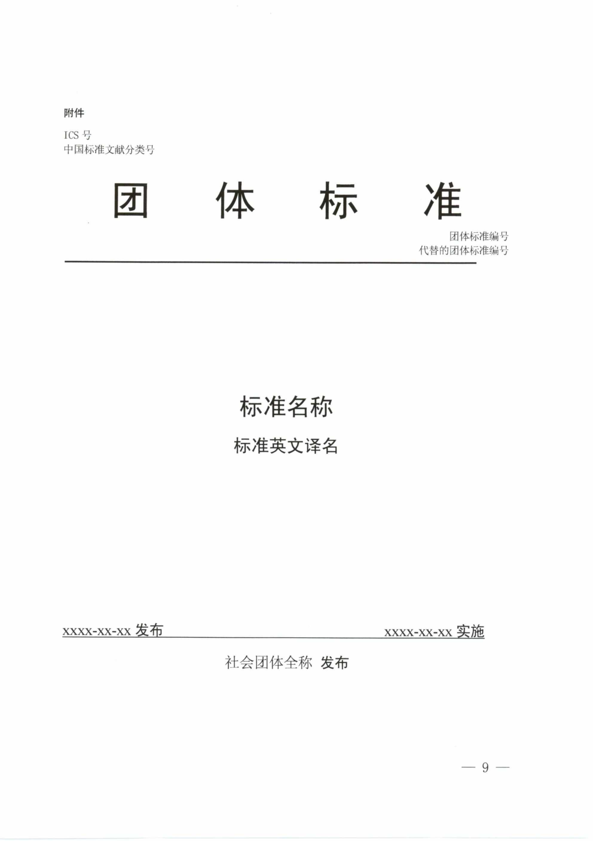
备注：封面颜色浅蓝色，参数C：50 M：0 Y：0 K：0，左下角刊印中设协LOGO

